同样可查看版本：

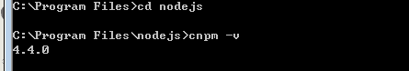

如果使用淘宝镜像安装就输入命令行    $  cnpm install -g vue-cli进行安装，如果没有安装淘宝镜像依旧用$ npm install -g vue-cli安装：

http://upload-images.jianshu.io/upload_images/3515103-9e4035d690010254.png?imageMogr2/auto-orient/strip%7CimageView2/2/w/1240

到此vue已经安装成功了。

**建一个vue项目**

这里我们使用vue官网的命令行工具。Vue.js 提供一个[官方命令行工具](https://github.com/vuejs/vue-cli)，可用于快速搭建大型单页应用。该工具提供开箱即用的构建工具配置，带来现代化的前端开发流程。只需一分钟即可启动带热重载、保存时静态检查以及可用于生产环境的构建配置的项目：

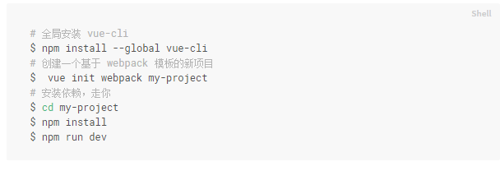

就下来依次执行vue init webpack 输入自己项目的名称，然后进入你建的项目文件夹，此事已经初始化了一个vue项目，但现在项目还无法启动。需要安装相应的脚手架工具，所以继续执行命令行npm install,有淘宝镜像的使用cnpm install,安装成功后你会发现项目里多了个

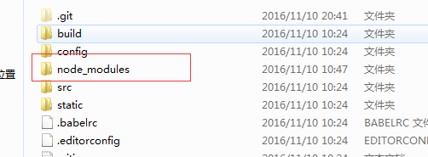

文件夹。就是项目启动需要依赖的资源。然后执行最后一句命令，启动一个端口为8080的服务，项目就可以打开。

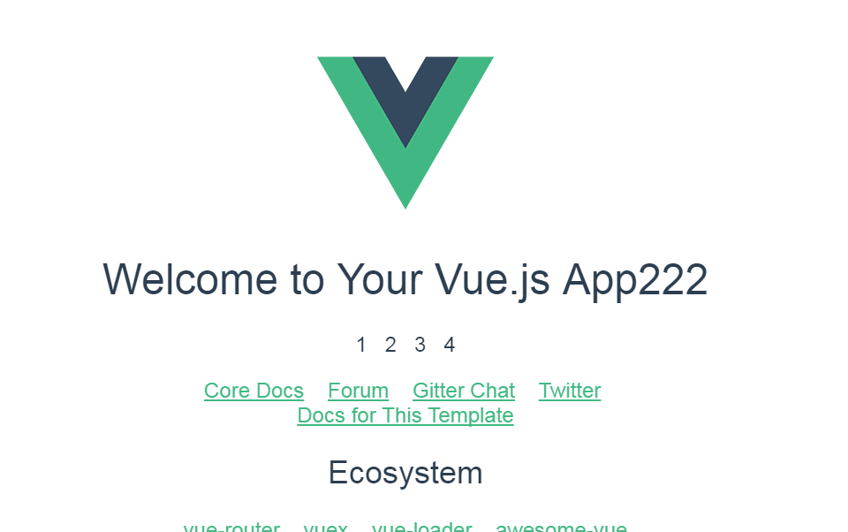

便进入vue的欢迎页面，此时你就可以用vue的语法，编写自己的vue项目了。

作者：颗颗87  
链接：http://www.jianshu.com/p/489fa450d3d2  
來源：简书  
著作权归作者所有。商业转载请联系作者获得授权，非商业转载请注明出处。